剩下这两单，不敢去改  
叶融 13:39:56  
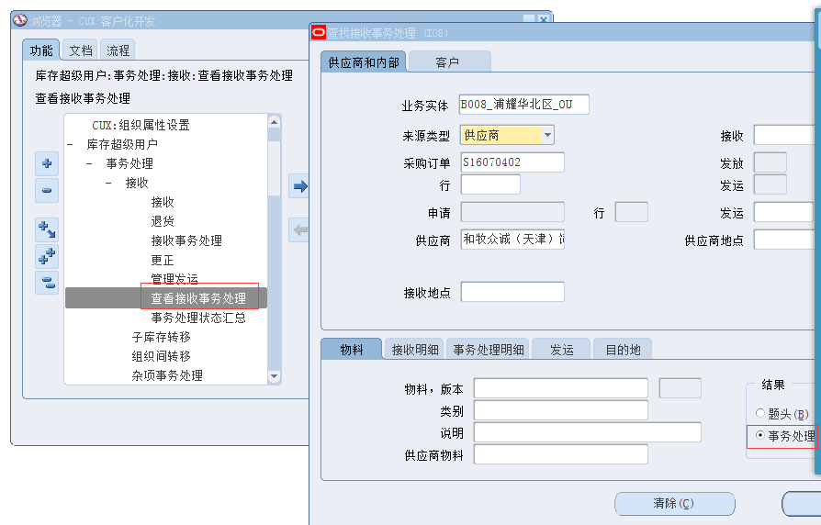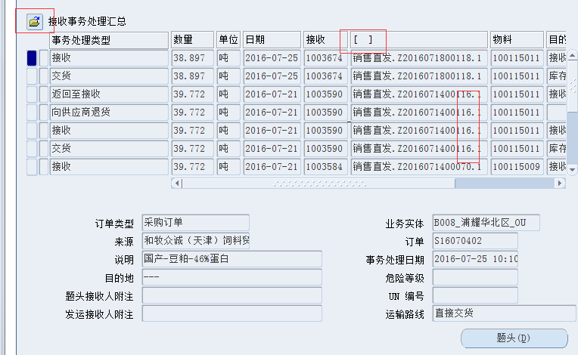 文件夹点出弹性域  
   和路雪 13:40:08  
我看到了啊  
叶融 13:40:15  
如果你那个直发单 已经有退货了  
叶融 13:40:22  
就可以去改出库单的状态  
叶融 13:40:27  
和上次一样的改  
   和路雪 13:40:31  
销售要改么  
   和路雪 13:40:34  
要查销售么  
叶融 13:40:45  
不用的  
   和路雪 13:41:05  
现在看下来，这两个直发，一个只有到货事务，一个有退货事务  
叶融 13:41:12  
Z2016071400114 这一单 没有退货的 就不能这个改  
   和路雪 13:41:56  
搞得很乱  
叶融 13:41:59  
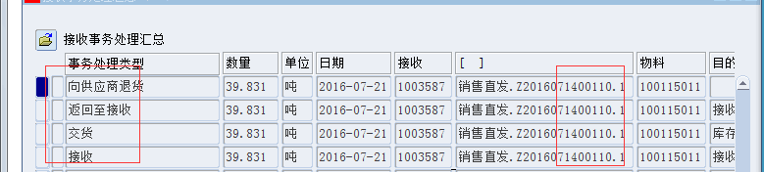上次我记得是这个110的 有4条 ,所以可以直接改状态  
   和路雪 13:42:09  
没有110  
叶融 13:42:17  
上次是110  
   和路雪 13:42:19  
就是114,206，查采购，有退货  
   和路雪 13:42:23  
我知道  
叶融 13:43:09  
你查出来的 如果只有2条的 那么就是 出库得,没有退货  
叶融 13:44:13  
116的是4条的有退货的 可以改出库单状态;  
114的只有接收和交货的这个不能改装台,让他们界面上去撤销  
   和路雪 13:44:34  
我知道，只是觉得逻辑怪怪的，查到有采购退货，去改出库单状态，感觉很怪  
叶融 13:45:36  
偶尔这样的 一般如果重启了接收管理器 或者编译包啥的 可能触发把接口表重新推,这样就把卡接口的数据给推过去了  
叶融 13:45:53  
上次应该是编译包了 所以有几条数据会这样  
   和路雪 13:46:13  
这不是感觉怪嘛，查采购退货，然后去改出库单，觉得很怪  
叶融 13:46:46  
因为这是直发  
叶融 13:47:07  
直发就是做采购入库,然后再做子库存转移到待发库  
   和路雪 13:47:13  
C:\Users\administrator\AppData\Local\Temp\M~JCXC1J~}F8$PM4BBBN1QD.gif  
   和路雪 13:47:24  
C:\Users\administrator\AppData\Local\Temp\E9BIPM$_`9}`VS07`VD9H1F.gif就怕搞错  
叶融 13:48:08  
安 4条改出库单状态 这样是没问题的  
叶融 13:48:37  
如果2条的 就要去查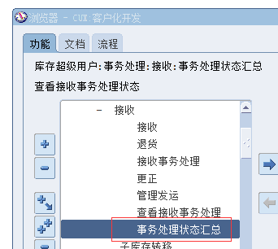 看看报啥错   
叶融 13:49:00  
或者你让用户再界面点一次 你去看这个报错的说啥  
   和路雪 13:49:01  
我把并发搞到6个了，oracle说最好不要超70条，我在想要不要搞到20

这个不知道在那里选  
叶融 22:37:31  
弹性域冻结了么  
   和路雪 22:37:57  
冻结了，不冻结没法编译  
叶融 22:38:26  
你截图下 弹性域定义那个界面  我看看 整个大的   
   和路雪 22:38:34  
辛苦你  
   和路雪 22:39:24  
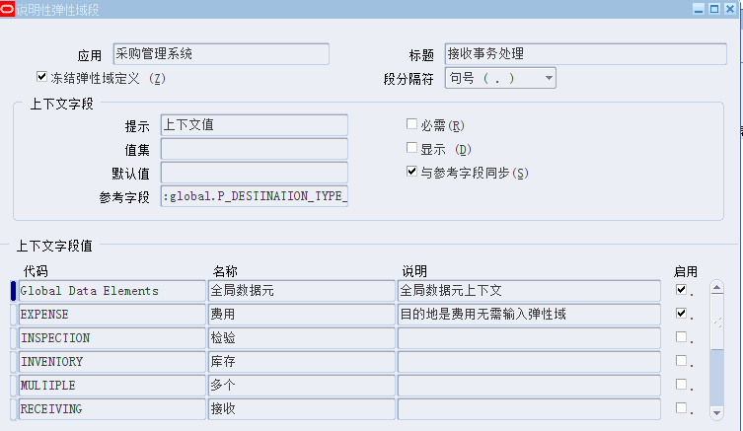  
   和路雪 22:39:36  
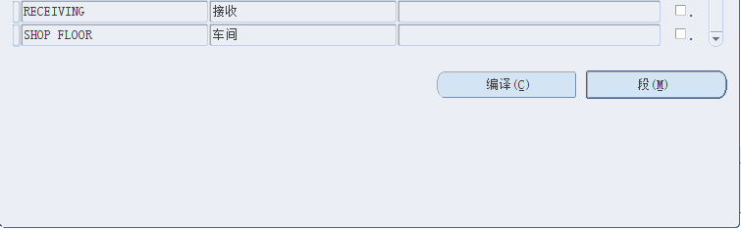  
   和路雪 22:40:27  
我只要点击保存，就提示正在编译，然后就提示成功编译  
   和路雪 22:40:36  
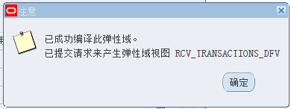  
叶融 22:41:46  
切换下职责  
   和路雪 22:42:02  
你是说冻结弹性域？  
叶融 22:42:10  
你看下请求有米有报错  
   和路雪 22:42:20  
冻结？  
叶融 22:42:34  
你点下编译  
叶融 22:42:41  
会跑个请求  
   和路雪 22:42:53  
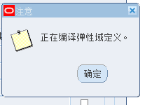  
   和路雪 22:43:11  
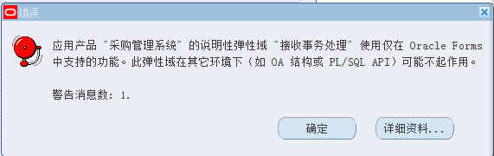  
叶融 22:43:25  
确定  
叶融 22:43:39  
请求看看正常么  
   和路雪 22:44:16  
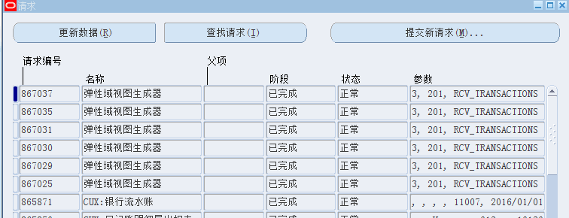  
叶融 22:44:47  
那切换下职责  
叶融 22:44:50  
再退货  
   和路雪 22:45:03  
库存超级用户？  
叶融 22:45:11  
对的  
   和路雪 22:46:21  
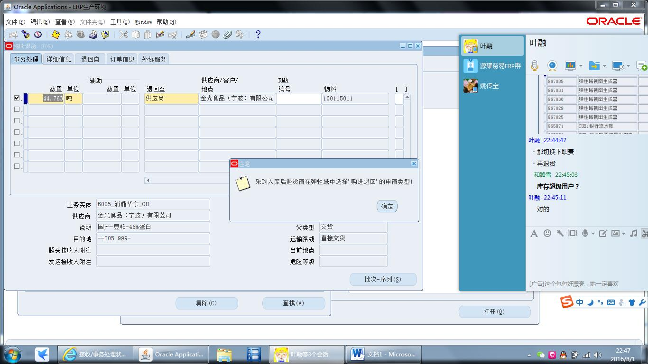  
   和路雪 22:47:04  
批次序列点不进去  
叶融 22:47:57  
你看看个性化